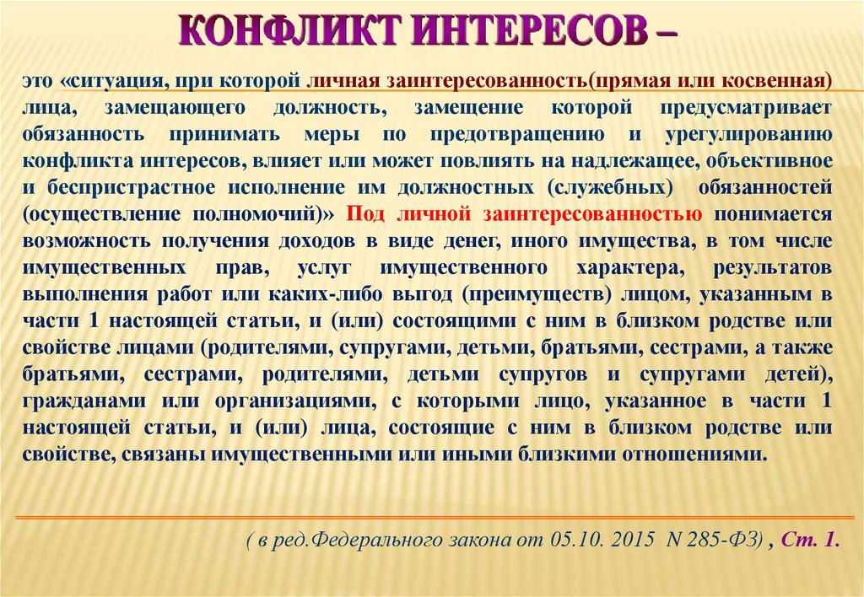
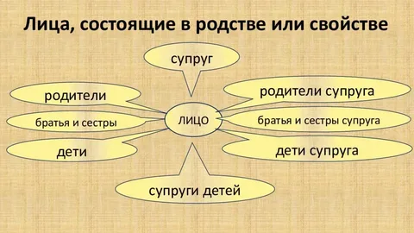

Круг связанных лиц: иные близкие отношения

Определение иных близких отношений законом не установлено.
Возможные примеры:
• отношения родства и свойства помимо тех, которые прямо названы в законе;
• фактические брачные отношения;
• отношения с бывшими супругами.

